**家服汇前端文档**

1. 网站首页 2

2. 登陆注册 3

2.1. 登陆 3

2.2. 注册页 3

3. 个人中心 3

4. 支付 4

4.1. 下单页 4

4.2. 支付页 4

4.3. 确认服务/评价页 4

5. 家庭服务 4

5.1. 家庭服务导航页 4

5.2. 服务搜索页 5

5.3. 保洁页/鞋类护理页/衣柜整理页 5

5.4. 月嫂/保姆 6

5.4.1. 月嫂首页 6

5.4.2. 搜索页 6

5.4.3. 月嫂/保姆 详情页 6

5.5. 护工页 7

5.6. 活动页 7

6. 我的社区 7

6.1. 展示页 7

6.2. 服务详情页/服务招募页 8

7. 在线培训 8

7.1. 培训展示页 8

7.2. 培训详情页 8

8. 众创空间 9

8.1. 孵化项目展示页 9

8.2. 项目发布页 9

8.3. 项目详情页 9

9. 公益保障 9

9.1. 公益展示页 9

**流程图**



**具体页面内容说明**

# 网站首页

* 导航栏



内容：LOGO 首页 家庭服务 我的社区 在线培训众创空间 公益保障 登陆/注册

功能：跳转各一级界面

* 搜索栏



内容：搜索框

功能：搜索服务，点击搜索键跳转到“服务搜索”页

* 链接

内容

* 主题服务



主题服务放什么？放家服汇的五个服务？

* 热门搜索



*专业月子护理，老人护理，上门擦鞋，衣柜设计整理，灯饰清洁，窗帘清洗，空调护养，冰箱清洁，厨房深度清洁，地板护养，皮具护养*

* 品牌商家

（客户提供）

功能: “主题服务”与”热门搜索”可跳转到相应的服务页面，“品牌商家”跳转至企业页面

* 家庭服务

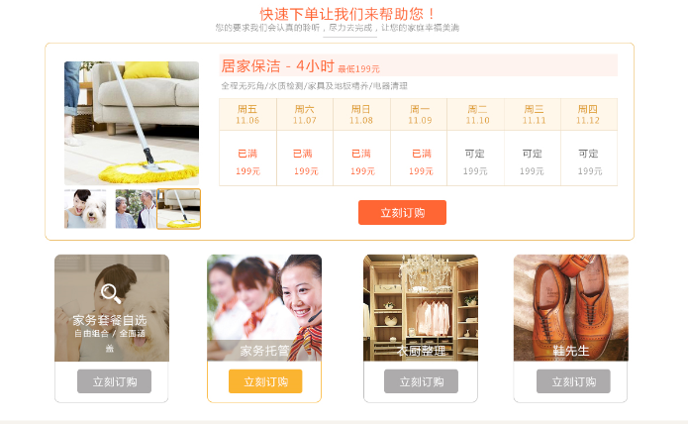

内容：展示5个招牌家政服务（*保洁、母婴护理、皮具护理、衣橱整理、护工*），用户可快速进入服务下单页面。

功能：跳转至相应的服务页面

* **我的社区**

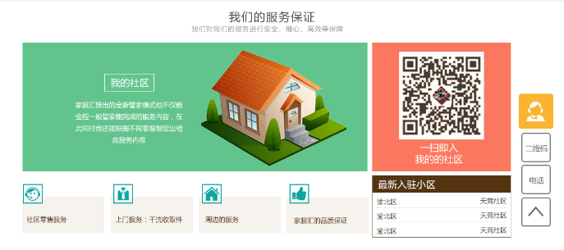

* 我的社区栏目介绍
* 二维码：“一扫进入我的社区”
* 服务展示：“社区零售服务”，“上门服务：干洗收取件”，“周边的服务”，“家服汇的品质保证”
* 最新入驻小区：（滚动最新入驻的十个小区）
* 在线培训



功能：跳转“在线培训”页

* 众创空间（项目提供）

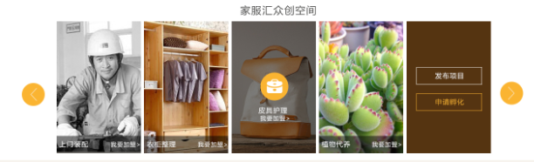

* 项目展示：（展示哪几个服务，以及服务名称）
* 发布项目 申请孵化

功能：跳转孵化项目详情页

* 公益在行动



* 我们的保障

展示3个保险合作机构（客户提供）

* 合作机构

展示6个服务合作机构（客户提供）

* 页脚
* 网站支持

联系我们 常见问题

* 关于我们

服务指南　服务保障　服务优势

* 加入我们

第三方加盟　关于家服汇　版权所有

# 登陆注册

## 登陆

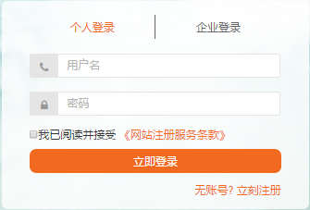

在首页导航栏点击“登录”，登录框以tab呈现个人用户登录、企业用户登录两种方式。输入正确的登录信息，可登录到网页。登录成功后，用户回到登录前的界面。输入错误用户名或密码，有错误消息提示

* **功能：**

|  |  |
| --- | --- |
| **功能名称** | 用户登录 |
| **功能模块** | 登录 |
| **角色** | 用户 |
| **业务说明** | 1. 输入正确的“手机号”“密码”，点击登录，有弹窗提示登录成功，并跳转首页。 2. 点击“记住我”，记住用户的手机及密码，下次进入登录页面，自动填充登录信息。 3. 当登录信息错误的时候，有提示“用户名或密码错误”。 |
| **字段说明** | 手机号、 密码 |

|  |  |
| --- | --- |
| **功能名称** | 企业登录 |
| **功能模块** | 登录 |
| **角色** | 企业 |
| **业务说明** | 1. 输入正确的“手机号”“密码”，点击登录，有弹窗提示登录成功，并跳转企业管理系统。 2. 点击“记住我”，记住用户的手机及密码，下次进入登录页面，自动填充登录信息。 3. 当登录信息错误的时候，有提示“用户名或密码错误”。 |
| **字段说明** | 手机号、 密码 |

## 注册页

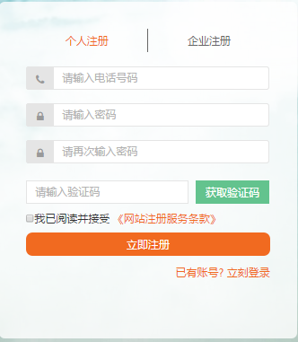

**功能：**

|  |  |
| --- | --- |
| **功能名称** | 用户注册 |
| **功能模块** | 注册 |
| **角色** | 用户 |
| **业务说明** | 1. 输入“手机号码”“密码”，再次输入“密码” 2. 点击“获取验证码”，用户手机收到验证码，并输入在验证码框中。 3. 勾选“阅读并接受条款”，点击注册 4. 弹窗提示注册成功，并自动登录，跳转首页 |
| **字段说明** | 手机号、 密码 |

|  |  |
| --- | --- |
| **功能名称** | 企业注册 |
| **功能模块** | 注册 |
| **角色** | 企业 |
| **业务说明** | 1. 输入“手机号码”“密码”，再次输入“密码” 2. 点击“获取验证码”，用户手机收到验证码，并输入在验证码框中。 3. 勾选“阅读并接受条款”，点击注册 4. 弹窗提示注册成功，并自动登录，跳转企业管理系统 |
| **字段说明** | 手机号、 密码 |

# 个人中心

点击导航栏“手机号码”进入“个人中心”

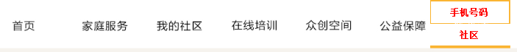

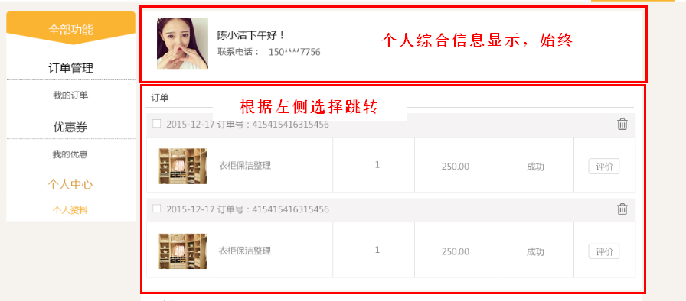

* 个人资料

用户名（手机号码）、姓名、性别、出生年月日、年龄、联系方式、地址

* 我的订单

订单内容罗列： 服务类型，服务内容，服务项目，支持类型，商家投保，保险，价格（元），商家优惠（元），小计…

点击“评价”，有弹窗弹出，要求用户输入评价能容，点击“保存”，显示“评价成功！”

* 我的优惠券

优惠券名称、优惠券规则、优惠券过期时间

功能：进入“个人中心”，默认显示订单信息，根据右下区域根据侧栏的不同选择跳转。

# 家庭服务

1. 家庭服务导航页

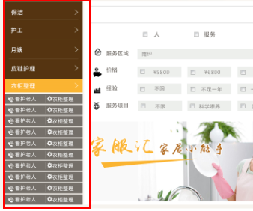

* 左侧导航栏
* 热门服务罗列：临时保洁，长期钟点工，看护老人，月嫂，皮具护理，植物代养，住家保姆，育儿嫂
* 点击跳转“服务搜索”页

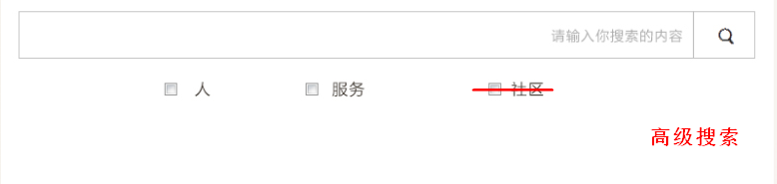

* 搜索栏
* 默认勾选“从业服务人员”,用户可更换勾选。点击高级搜索，弹出弹框供用户选择先详细的搜索条件。根据勾选的搜索类别不同，弹框的搜索条件也不同。
* 勾选”从业服务人员“，点击搜索，跳转至“从业人员搜索”页
* 勾选“服务”点击搜索，跳转至“服务搜索”页。
* 星级服务

*保洁、母婴护理、皮具护理、衣橱整理、护工*

* 服务套餐

6个服务套餐展示（客户提供）

* 家庭惠

左栏为现金券，右边为抢购与折扣服务，需根据不同的优惠时段更新

* 服务评论与最近下单

滚动显示最近8条评论，与8条最近下单记录

1. 服务搜索页

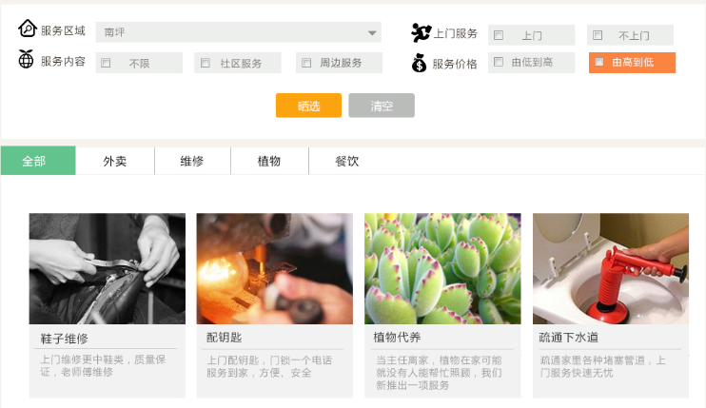

* 搜索栏

服务区域、是否上门、服务类别（小时工、快递、植物代养、开锁…）、服务价格

* 搜素结果展示

分类别展示

1. 从业人员搜索页

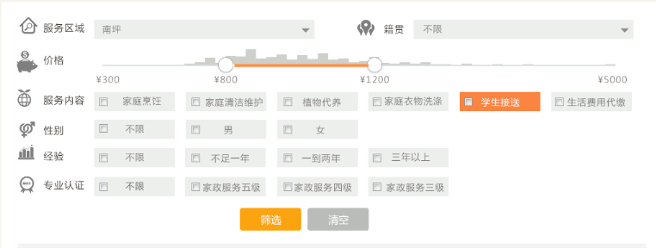

搜索条件：服务区域、服务类别（月嫂、保姆、育儿嫂、厨师、开锁）、性别、经验、专业认证（是/否）

1. 保洁/皮具保养/衣橱整理/套餐 下单页

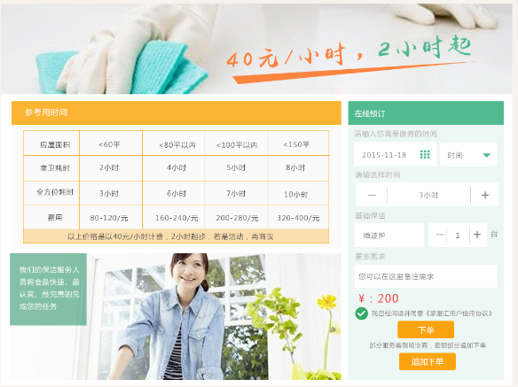

* Banner： 展示优惠信息，并关联其他可下单服务
* 服务流程（统一内容）

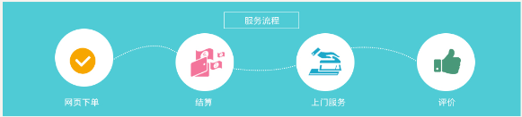

* 服务规范（统一内容）  
  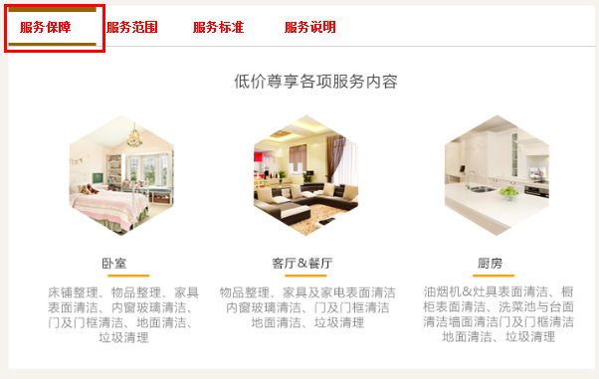
  1. 您可以通过PC端和手机端实时进行线上点评，也可以通过我们的客服电话反馈服务意见；我们保证客户的每一列不满意投诉都会在24小时内相应，48小时内解决。
  2. 家服汇与中国平安保险及中国人寿合作，为所有用户购买（雇主责任险和XXXX险），全程为客户、服务人员及第三方提供财产和安全保障。
  3. 家服汇线上购买的所有服务，其从业人员都经过实名认证并都持有相应的从业资格证书，请您放心购买我们的服务。
* 服务介绍
* 保洁：

|  |  |  |  |  |  |
| --- | --- | --- | --- | --- | --- |
| 房屋面积 | 0～60平米 | 60～100平米 | 100～130平米 | 130～150平米 | 大于150平米 |
| 预计耗时 | 2小时 | 3小时 | 4小时 | 6小时 | 6小时以上 |
| 预计费用 | 80~120元 | 120~160元 | 160~240元 | 240～300元 | 240～400元 |
| 普通小时工保洁服务2小时起售，长时间未打扫过房屋且家具较多，或者用户在服务中有特殊需求导致工时延长的，请客户在服务人员完成后根据超出时间在平台完成追加下单。 | | | | | |

* 皮具保养：

|  |  |  |  |
| --- | --- | --- | --- |
| 擦鞋 | 5元/双 | 上门服务，按双收费 | 皮鞋、皮靴运动鞋外部除尘，上油保养。皮革无尘、光亮，网面干净，鞋子清香；操作区域整洁无污，垃圾离开时带走。 |
| 鞋柜清洁 | 20元/平米 | （鞋柜长度X高度计算实际平方。不足半平米按半平米计算，超出半平米按一米计算） | 鞋柜表面，把手，隔板，内壁干净；鞋类摆放整齐；鞋柜散发清香。 |

* 衣橱整理：

|  |  |  |  |
| --- | --- | --- | --- |
| 衣橱整理 | 600元 /米  （以衣柜地面长度计算） | 衣橱里的衣服、配饰通过筛选、挂、叠重新归纳整理进衣橱 | 衣柜洁净，衣物整洁，摆放有序，按色调、季节、材质、样式分类整理收藏，方便拿取。 |

* 相关服务

保洁——



皮具护理——

（尚未开通）

长筒皮靴翻新

皮鞋翻新

皮包、皮衣清洗上油保养

皮包、皮衣翻新



衣橱整理——

衣橱改造

服饰搭配



* 服务范围/标准/说明

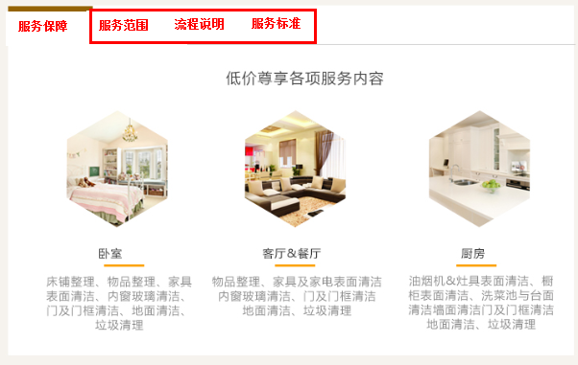

保洁——

服务范围：地面、踢脚线清理；家具、家电表面除尘；油烟机表面擦洗；厨房、浴室墙面、台面。室外玻璃擦洗、油烟机内部清洗等项目不再服务范围内。

流程说明：

1、按房间分：次卧室--主卧室--书房保洁--客厅--餐厅--厨房--卫生间

2、按工程量分：先上后下--先里后外--先易后难--先简后繁--先大后小--先急后缓--

3、擦玻璃框--擦玻璃--空调--窗台--床头柜--衣架--电脑办公桌--电线盒--踢脚线--门--地面。在整个过程中切记擦玻璃必须系安全带。擦玻璃之前要先检查玻璃表面是否有损坏。

4、带走垃圾、等待下次派工。

服务标准：

地面干净，离开时带走垃圾；室内整体光亮无尘，物品整齐归位；厨房清洁无油烟，浴室光洁无水渍

皮具保养——

服务范围：

擦鞋：为居住社区擦鞋服务难寻切迫切需要擦鞋服务的人群，皮鞋、皮靴运动鞋外部除尘，上油保养

鞋柜整理：鞋柜超过三个月没有整理和清洁过的用户，鞋柜表面，把手，隔板，内壁

流程说明：

擦鞋：1、专用抗菌毛巾清洁鞋面。2、洗剂清晰鞋面。3、滋养油滋润皮革。4、上鞋油为鞋保养补色。5、掸亮。6、摆放整齐。

鞋柜整理：①抹布浸湿，抹去柜子里的杂物和灰层；②喷上适量清洁剂，进行除垢，对于破损部位要轻柔，不能大力擦拭；③抹去清洁剂，用干布擦拭干净。清洁的顺序要从上到下，从里到外。④完成以后，保持通风，将水分晾干。清洁的部位包括:表板、里板、板缝、柜脚、把手、拉手凹槽等。

服务标准：

擦鞋：皮革无尘、光亮，网面干净，鞋子清香；操作区域整洁无污，垃圾离开时带走。

鞋柜整理：鞋柜表面，把手，隔板，内壁干净；鞋类摆放整齐；鞋柜散发清香。

衣橱整理——

服务范围：

衣橱里的衣服、配饰通过筛选、挂、叠重新归纳整理进衣橱鞋柜整理：鞋柜超过三个月没有整理和清洁过的用户，鞋柜表面，把手，隔板，内壁

流程说明：

1、测量衣柜；

2、统计衣服数据；

3、手绘衣柜平面图；

4、规划衣橱；

5、上门整理。

6、衣服陈列。

7、拍照录入：将整理好的衣橱拍照贴标签；

8、项目移交：将衣橱移交给顾客；

9：管理培训：培训顾客如何维护好衣橱。

服务标准：

衣柜洁净，衣物整洁，摆放有序，按色调、季节、材质、样式分类整理收藏，方便拿取。下单

* 上门时间：用户选择需要上门服务的时间
* 服务时间/面积/件数：根据服务的收费标准，此处可以单位时间（小时、26天）/M2/件数为单位。用户根据自己的需要填写
* 默认基本服务选项，如用户还需相关服务，可勾选下方的相关服务，叠加付款
* 同意使用协议
* 下单
* 服务流程
* 套餐
* 单项服务导航

根据服务类别的不同，罗列类别下的其他单项服务，可以勾选与基本服务在右上一起下单。单击项目图标，有向下弹窗显示详细内容。

* 保洁类：空房打扫、地板保养、石材地板除渗透、家具保养、壁纸保养、沙发保养、地毯保养、窗帘清洗、纱窗清理、厨房清洁、卫生间清洁、空调清洗、油烟机。
* 鞋类保养：上门擦鞋、鞋柜整理、皮鞋保养、皮具保养（做成灰色，尽请期待）
* 衣柜整理：（需客户提供）
* 服务保障：（以Tab形式展示这三个内容）

①您可以通过PC端和手机端实时进行线上点评，也可以通过我们的客服电话反馈服务意见；我们保证客户的每一列不满意投诉都会在24小时内相应，48小时内解决。

②家服汇与中国平安保险及中国人寿合作，为所有用户购买（雇主责任险和XXXX险），全程为客户、服务人员及第三方提供财产和安全保障。

③家服汇线上购买的所有服务，其从业人员都经过实名认证并都持有相应的从业资格证书，请您放心购买我们的服务。

评论：显示用户评论

1. 月嫂/保姆
2. 月嫂首页

* **搜索栏**

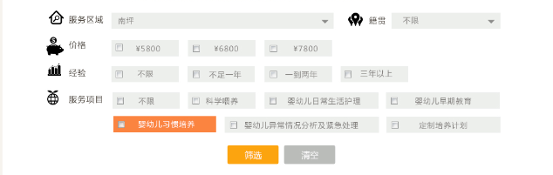

**搜索条件：**服务区域，价格，经验，等级，专业认证，当前状态（空闲/服务中）

* **家服汇优势**



1. 您可以通过PC端和手机端实时进行线上点评，也可以通过我们的客服电话反馈服务意见；我们保证客户的每一列不满意投诉都会在24小时内相应，48小时内解决。
2. 家服汇与中国平安保险及中国人寿合作，为所有用户购买（雇主责任险和订单保险），全程为客户、服务人员及第三方提供财产和安全保障。
3. 家服汇线上购买的所有服务，其从业人员都经过实名认证并都持有相应的从业资格证书，请您放心购买我们的服务。

* **月嫂服务**



综合护理、 月子餐 、心理疏导

* **具体工作内容**

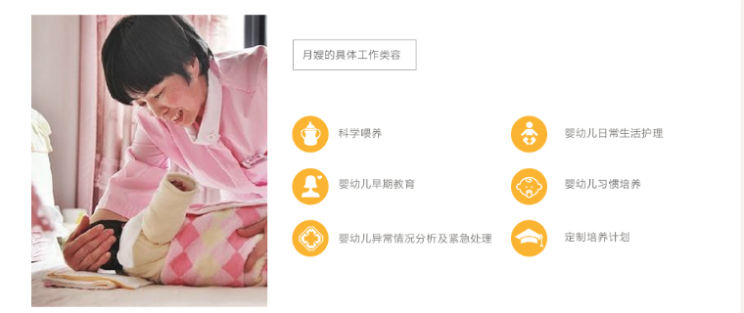

一、早间工作：

1、奶瓶消毒。

2、婴儿洗漱，换衣，喂奶；便后处理。

3、产妇洗漱，基本护理。

4、房间清洁。

5、产妇营养餐及保健操。

二、午间工作：

1、婴儿尿布更换，喂奶、便后处理。

2、消毒奶瓶，产妇营养餐。

3、家务清洁，消毒奶瓶。

4、午休。

三、下午工作：

1、婴儿洗澡、抚触按摩、脐带消毒、臀部护理、尿布及衣物更换。

2、衣物清洗消毒。

四、夜间工作：

1、产妇擦身护理

2、房间通风

3、收拾房间

4、产妇营养餐

5、婴儿尿布更换，喂奶、便后处理

6、产妇洗漱护理

7、休息

五、凌晨工作

1、奶瓶消毒。

2、婴儿洗漱，换衣，喂奶；便后处理。

六、成长关爱

1、宝宝每天生活情况记录

2、宝宝成长手册制作（服务到期后制作并交付）

1. 搜索页

**搜索条件：**服务区域，价格，经验，等级，专业认证，当前状态（空闲/服务中）

* 搜索结果展示

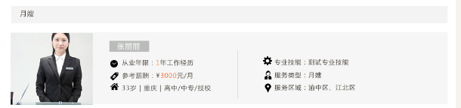搜索结果显示 月嫂 基本信息：从业年限、参考薪酬、年龄、家住区域、级别、专业技能、服务区域

1. 月嫂/保姆 详情页

* **基本信息**

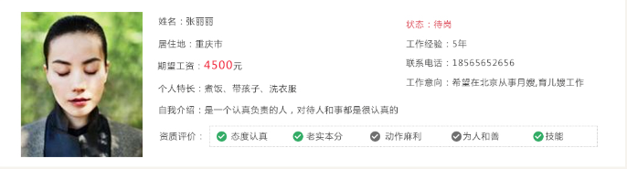

基本信息：姓名、居住地、参考薪酬、专业技能、状态、从业年限、联系电话、服务区域、个人介绍、资质评价，身份证号、属相、星座，婚姻状况

* **下单信息**

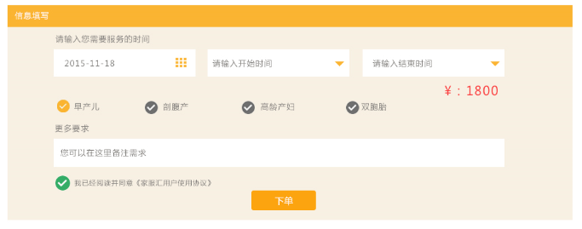

* 服务时间：开始时间～结束时间
* 额外选项(（勾选会增加金额)：早产儿、高龄产妇、破腹产、双胞胎、月子餐、催乳、产前/后疏导
* 备注（用户添加说明）
* 同意服务协议
* 下单
* **服务标准**

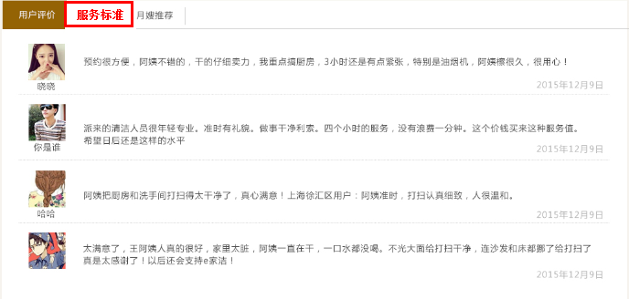

|  |  |  |  |  |
| --- | --- | --- | --- | --- |
| 初级 | 7800 | 月 | 产妇及新生儿 | 产妇房间清洁 |
| 产妇基础护理 |
| 新生儿日常护理 |
| 科学喂养 |
| 儿异常情况分析及处理 |
| 婴儿习惯培养 |
| 中级 | 8800 | 月 | 产妇及新生儿 | 婴儿动作感官培养 |
| 高级 | 9800 | 月 | 产妇及新生儿 | 产妇贴身护理 |

1. 护工页

* **服务介绍**



|  |  |  |  |
| --- | --- | --- | --- |
| 特级护理 | 自理能力丧失且生命垂危 | 220元/天 | 1、涵盖三星级护理服务范围（1-5）条内容。  2、每天帮助病人全身擦澡一次，更换污单，污衣裤。  3、为病人喂饭、清洗碗筷、定时喂水。  4、帮助病人处置大小便、随脏、随换、随洗、并洗贴身衣物。  5、协助护士帮助病人翻身，更换体位。  6、送康复病人做康复治疗。  7、24小时照顾护理病人，提供特级护工范围内的服务。 |
| 一级护理 | 自理能力丧失 | 200元/天 | 1、涵盖二级护理服务范围（1-4）条内容。  2、帮助病人定期修剪指甲、刮胡子。  3、协助病人进餐、喂水及清洗碗筷等。  4、帮助病人洗脸漱口、梳头、擦澡、更换污衣裤，协助病人每周洗头一次。  5、帮助病人倒大、小便，并清洗便盆、尿壶。  6、24小时照顾护理病人，提供一级护工范围内的服务。 |
| 二级护理 | 自理能力大部分丧失 | 180元/天 | 1、涵盖三级护理服务范围（1-7）条内容。  2、协助护士做好手术病人回病房、过床等生活护理工作  3、为病人端送饭菜，洗净碗筷。  4、扶病人上厕所大、小便或放尿、倒尿、引流液等（必须待护士观察、记录后方可倾倒）。  5、24小时照顾护理病人，提供二级护工范围内的服务。 |
| 三级护理 | 病情较轻，生活基本能自理者 | 150元/天 | 1、协助护士整理病人的床单及物品，保持床单整洁、保持室内清洁。  2、铺好备用床迎接新住院者。  3、协助病人订饭卡、备痰盂、便盆、尿壶，介绍自己及周围环境。  4、为病人送各种检查、标本及会诊单、申请单等。  5、协助出院病人整理用物，活动不便的病人，用轮椅推病人送至医院门口。  6、定期协助病人剪指甲、刮胡子。  7、当病人输液时，帮助病人打饭或热饭菜。 |

* **服务保障：**

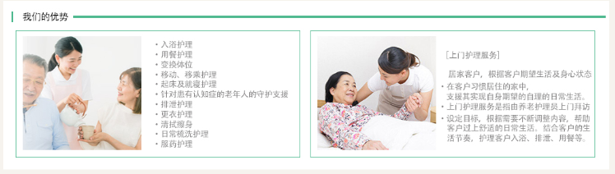①您可以通过PC端和手机端实时进行线上点评，也可以通过我们的客服电话反馈服务意见；我们保证客户的每一列不满意投诉都会在24小时内相应，48小时内解决。②家服汇与中国平安保险及中国人寿合作，为所有用户购买（雇主责任险和XXXX险），全程为客户、服务人员及第三方提供财产和安全保障。③家服汇线上购买的所有服务，其从业人员都经过实名认证并都持有相应的从业资格证书，请您放心购买我们的服务。

* 下单

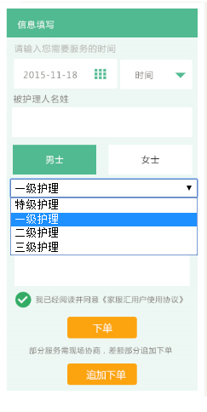

* 服务时间
* 被护理人姓名/性别
* 护理级别
* 备注
* 同意协议
* 下单

1. 支付
2. 下单页

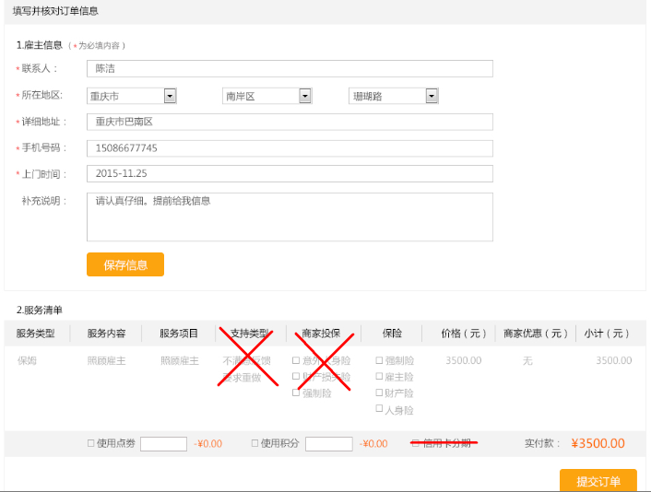

* 订单信息

用户在此填写订单信息，包括：联系人，所在地区，详细地址，手机号码，上门时间，补充说明，之后点击”保存信息“。

* 服务清单

罗列用户所订的服务：服务类型，服务项目，保险，价格（元），商家优惠（元），小计，使用点券，~~使用积分~~，实付款

功能：点击”提交订单”跳转至“支付”页

1. 支付页

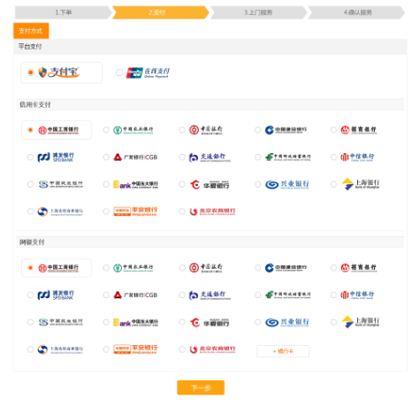

* 罗列支付接口

支付宝，银联网银，信用卡，微信支付...

* 支付弹窗

功能：选择支付接口，点击下一步，弹窗提示跳转至第三方支付平台，在新的页面打开，此页面等待用户完成支付。

1. 功能

* **下单**

只有五个服务可以下单：“保洁”“月嫂”“皮具护理”“衣橱整理”“护工”

|  |  |
| --- | --- |
| **功能名称** | 保洁下单 |
| **功能模块** | 家庭服务 |
| **角色** | 用户 |
| **业务说明** | 1. 用户进入服务下单页面，编辑基础保洁时间，可为”0“ 2. 用户点击“其他服务”的勾选框，下单栏里将叠加所勾选的服务。 3. 根据需求用户可在下单表里编辑服务的数量 4. 确定编辑好服务后，用户点击下单，跳转下单页面 |
| **字段说明** | 手机号、 密码 |

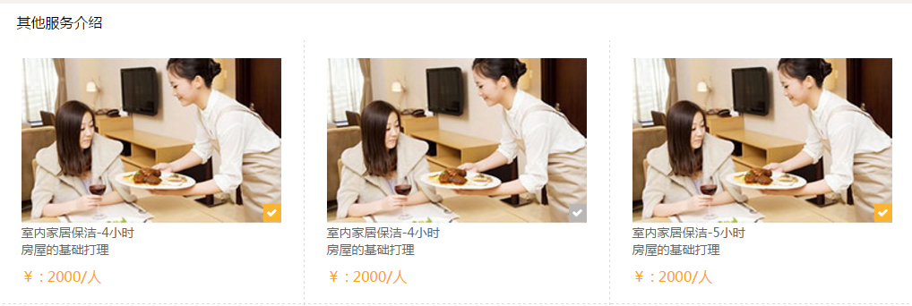**勾选其他服务　　　　　　　　　　　　下单栏进行叠加／编辑**　 　　　　　　　　　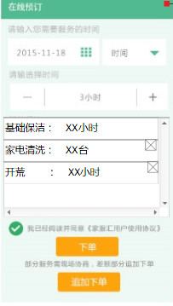

* **搜索**

**从业人员搜索**

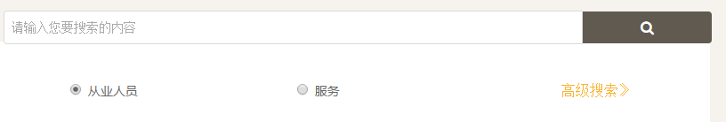

|  |  |
| --- | --- |
| **功能名称** | 从业人员搜索 |
| **功能模块** | 家庭服务 |
| **角色** | 用户 |
| **业务说明** | 1. 用户进入“家庭服务”页，在搜索栏输入“关键词”，选择“从业人员”单选框，点击“搜索” 2. 跳转“从业人员搜索”页面 |
| **字段说明** |  |

**服务搜索**

|  |  |
| --- | --- |
| **功能名称** | 服务搜索 |
| **功能模块** | 家庭服务 |
| **角色** | 用户 |
| **业务说明** | 1. 用户进入“家庭服务”页，在搜索栏输入“关键词”，选择“服务”单选框，点击“搜索” 2. 跳转“服务搜索”页面 |
| **字段说明** |  |

# 我的社区

1. 展示页

**明确牛管家的功能，加文字和图片说明**

* 形象图
* 搜索栏（集合到搜人/搜服务/搜小区）
* 通过“按地图搜索小区”button，跳转到搜索页面
* 小区展示

左右可滑动的选择框，分区域展示代表小区：（根据业务开展情况而定，需要客户提供可展示的小区，一下仅为举例）

观音桥

解放碑

南坪

沙坪坝

鸳鸯...

* 招募服务

罗列未收集到服务，或服务较少的小区，招募更多服务。（具体罗列内容视业务开展而定，需客户提供信息）

1. 服务详情页/服务招募页

* 企业信息
* 所在区域
* 小区地址
* 服务范围
* 联系电话
* 企业联系方式（招募联系方式）

可插入企业自己的宣传介绍，提供电话/手机/微信/QQ/微博...等联系方式的链接。

* 服务项目

企业可在此区域展示自己的服务内容，以图片形式为主，配以简单的文字说明。

# 在线培训

1. 培训展示页

* 形象图
* 热门培训推荐

推荐3～6个热门培训（具体推荐项目需客户提供）

* 分类培训展示

根据培训类别，分类展示培训项目（具体分类和项目需要客户提供），如：

岗前培训：

技能提升培训：

1. 培训详情页

* 培训基本信息

显示培训的基本信息：价格，累计购买，总课时，开课时间，有效期，培训地址（罗列信息内容需客户确认）

* 课程简介

适用人群、教学老师、教学内容、课程安排、视频展示（需客户确认）

# 众创空间

1. 孵化项目展示页

展示四个主要内容

* 优惠政策
* 办事指南
* 项目融投
* 种子库

1. 项目发布页

需要发布人填写项目具体信息，如下表：（表的内容有待客户确认）

1. 项目详情页

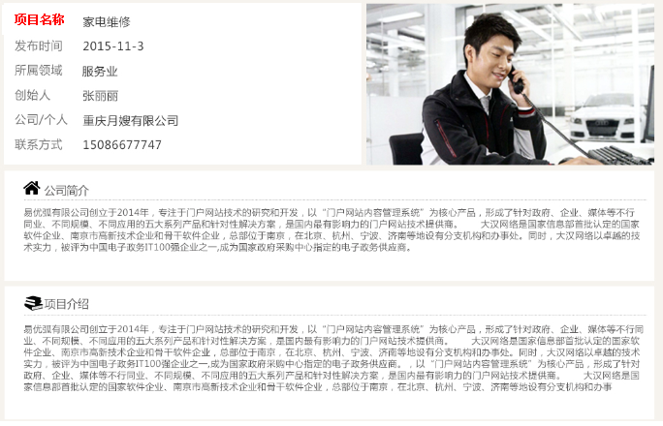

1. 功能

* **加盟项目**

|  |  |
| --- | --- |
| **功能名称** | 加盟项目 |
| **功能模块** | 众创空间 |
| **角色** | 用户 |
| **业务说明** | 1. 从首页或众创空间页，点击“种子项目”，进入项目详情页 2. 通过电话下线加盟 |
| **字段说明** |  |

* **发布项目**

**界面**

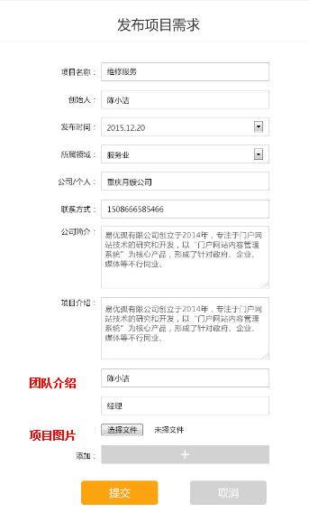

|  |  |
| --- | --- |
| **功能名称** | 发布项目 |
| **功能模块** | 众创空间 |
| **角色** | 用户 |
| **业务说明** | 1. 从首页或众创空间页，点击“发布项目”，进入“项目发布”页 2. 填写项目信息 3. 点击“提交”，弹窗提示“项目提交成功！请等待工作人员联系。“ 4. 登录后台，在众创空间🡪项目管理中，查看是否有项目记录，以及信息是否正确。 |
| **字段说明** | 项目名称、创始人、发布时间、所属领域、公司/个人、联系方式、公司简介、项目介绍、团队介绍、项目图片 |

# 公益保障

1. 公益展示页

展示家服汇组织或参与的公益活动（需要客户提供公益活动的图片以及文字信息）

**功能列表**

